 | Colectivo LOS PACIENTES IMPORTAN

El Colectivo Los Pacientes Importan, está integrado por 33 organizaciones personas que velan por los derechos humanos de las personas afectadas con enfermedades raras, huérfanas, autoinmunes, crónicas y cáncer en el país.

De acuerdo a la Organización Mundial de la Salud de la ONU, en el Perú, existen más de dos millones de personas viviendo con una enfermedad rara o huérfana (ERH). El 72% de las enfermedades raras son de causa genética y el 70% de las enfermedades genéticas raras comienzan en la infancia. Además, las enfermedades raras son progresivas, degenerativas, discapacitantes y mortales si no son detectadas y tratadas a tiempo.

En el Perú, el 91% de los peruanos tiene seguro de salud (60.6% tiene SIS; 28.8% tiene EsSalud; 1.8% tiene FFAA y PNP; y, sólo un 9% tiene seguro privado), sin embargo, ello no significa que las personas accedan al derecho a la salud, ay que, las personas que padecen alguna de estas enfermedades no tienen acceso equitativo a los servicios de salud, citas, exámenes, tratamientos, rehabilitación, u otros.

En agosto del 2023, la Comisión Interamericana de Derechos Humanos junto a la REDESCA emitieron el informe “Las enfermedades no transmisibles y los Derechos Humanos en las Américas”, señalando su preocupación sobre la situación de los pacientes con ERH en el Perú:

“En el contexto de la recolección de información sobre el abordaje de las ENT en la región, la Relatoría Especial ha recibido la denuncia de organizaciones de la sociedad civil del Perú en relación a la violación al derecho a la salud y el acceso a tratamiento que padecen las personas viviendo con enfermedades huérfanas en el Perú, lo cual afecta de manera particular a niños, niñas y adolescentes. La Comisión y su REDESCA recuerda a los Estados que el derecho a la salud incluye la atención de salud oportuna y apropiada, así como los elementos esenciales e interrelacionados de disponibilidad, accesibilidad, aceptabilidad y calidad de los servicios, bienes e instalaciones de salud, incluyendo los medicamentos y los beneficios del progreso científico en esta área, en condiciones de igualdad y no discriminación”.

Por ello, el Colectivo Los Pacientes Importan realiza diversas actividades con el objetivo de concientizar y visibilizar la problemática de millones de personas con enfermedades raras, huérfanas, autoinmunes, crónicas y cáncer que no tienen acceso al derecho a la salud, es decir, a un diagnóstico y tratamiento de calidad, oportuno y continuo que le permita mejorar su calidad de vida.

INFORME DEL COLECTIVO LOS PACIENTES IMPORTAN AL COMITÉ DE DERECHOS ECONÓMICOS SOCIALES Y CULTURALES – DESC DE LAS NACIONES UNIDAS

Situación de los derechos humanos de los pacientes con enfermedades raras, huérfanas, crónicas, autoinmunes y cáncer en el Perú

INTRODUCCIÓN

Las enfermedades raras o huérfanas afectan a unos 2.5 millones de peruanos. Las enfermedades raras comprenden un grupo de entre 6000 a 8000 enfermedades reconocidas a nivel mundial. Sin embargo, en el Perú, sólo se reconoce un listado de 546 códigos, lo que representa más de 546 enfermedades. La mayoría de ellas son de causa genética. Por ello, es importante un diagnóstico temprano, deben ser detectadas a tiempo para poder recibir un tratamiento de calidad y oportuno, pues la consecuencia de no hacerlo podría influir en la condición de salud física y mental del paciente: discapacidad física, discapacidad mental o muerte prematura.

Durante la pandemia por la Covid-19, el sistema de salud en el Perú colapsó debido a la crisis sanitaria y reveló las falencias que ya existían. Ello significó un retraso en la atención de pacientes –las brechas de atención inciden en la alta tasa de mortalidad, hasta 14 veces mayor que otros países-, así como en la dación de citas y de tratamientos, afectando en la salud de las y los peruanos, pero en especial de los pacientes en situación de vulnerabilidad como las personas con enfermedades raras, huérfanas, crónicas, autoinmunes y cáncer, afectando gravemente su salud. Por lo que ahora, tenemos una pandemia de pacientes crónicos debido la falta de atención.

En el Perú, las personas que padecen alguna de estas enfermedades no tienen acceso por igual a servicios de salud y tratamientos de calidad y oportunos debido a que el sistema de salud está segmentado y fragmentado. El Ministerio de Salud es el ente rector en la materia, pero el sistema de salud está dividido en instituciones que no dialogan entre sí; dividido en Instituciones Prestadoras de Servicio de Salud (IPRESS) que ofrecen distintos servicios de salud a las personas dependiendo de su estructura y financiamiento.

Asimismo, cada peruano cuenta con distinto seguro de salud dependiendo de su situación económica y del trabajo que realice, más del 70% de la población peruana es informal por lo que no tiene un seguro. El Estado ofrece el SIS, Seguro Integral de Salud, que no cubre todos los servicios que los pacientes requieren afectando su presupuesto de bolsillo, incluso el familiar.

Debido a ello, hemos identificado los siguientes problemas generales que los pacientes enfrentan para acceder al derecho a la salud: i) implementación del marco normativo para ERH (registro, falta de data completa, unificada y desagregada de las personas que padecen de una ERH; pacientes con discapacidad derecho al cuidado y presupuesto); ii) Acceso a diagnóstico: sistema de salud fragmentado e inequitativo; iii) Derecho a la participación de los pacientes.

Por estas y otras razones que presentaremos, es que solicitamos se incluya en el Informe del Comité DESC del Estado peruano las recomendaciones que le hacemos llegar en pro de los derechos humanos a la salud de esta población vulnerable.

- Implementación del Marco Normativo:
Aplicado parcialmente
En el año 2011 se aprobó la Ley N° 29698, Ley que declara de Interés Nacional y Preferente Atención el Tratamiento de Personas que padecen Enfermedades Raras o Huérfanas, que establece disposiciones orientadas a la prevención, el diagnóstico, la atención integral de salud y la rehabilitación de las personas que padecen enfermedades raras o huérfanas. Y, mediante Decreto Supremo N° 004-2019-SA, casi nueve años después, se aprobó el Reglamento de la Ley N° 29698. Si bien es cierto ya contamos con un marco normativo que debería proteger y priorizar a esta población, éste no ha sido implementado; y, el Reglamento aprobado no resuelve los problemas de acceso a servicios, diagnóstico temprano y tratamiento oportuno.

En el 2020, a través de la Resolución Ministerial N° 1059-2020/MINSA, se aprobó el Plan Nacional de Prevención, Diagnóstico, Atención Integral de Salud, Tratamiento, Rehabilitación y Monitoreo de las Enfermedades Raras o Huérfanas (en adelante ERH) 2021-2024, que tiene por finalidad establecer las estrategias a nivel nacional para mejorar la calidad de vida de estos pacientes. El Plan Nacional busca implementar un sistema de información epidemiológica y de gestión, a través del registro de pacientes, impulsar la formación y capacitación de profesionales de salud en ERH y promover el desarrollo de las investigaciones en lo relacionado a ERH. Sin embargo, tampoco ha sido implementado.

En mayo del 2023, se aprobó la Ley N° 31738, Ley que modifica la Ley 29698, ley que declara de interés nacional y preferente atención el tratamiento de personas que padecen enfermedades raras o huérfanas, con el objetivo de eliminar las barreras burocráticas que impedían a los pacientes acceder a atención integral y tratamientos innovadores y de calidad. La Ley 31738 otorgaba un plazo de 60 días calendario para su reglamentación. Sin embargo, más de 542 días después no tenemos reglamento.

Recomendamos al Estado peruano:
- Aprobación y publicación del Reglamento de la Ley N° 29698, Ley que declara de Interés Nacional y Preferente Atención el Tratamiento de Personas que padecen Enfermedades Raras o Huérfanas.
- Elaboración y aprobación del Plan Nacional de Prevención, Diagnóstico, Atención Integral de Salud, Tratamiento, Rehabilitación y Monitoreo de las Enfermedades Raras o Huérfanas 2025 en adelante.
- Actualización del listado complementario de enfermedades raras.

1.1. Registro Nacional de Pacientes que padecen enfermedades raras o huérfanas (RNPERH):
Aplicado parcialmente
El Ministerio de la Salud es el encargado de implementar el Registro (RNPERH). En agosto del 2021 se lanzó el mencionado registro y, al 2024 sólo se había registrado a más de 1400 personas con ERH. El Registro es indispensable para conocer cuántas personas padecen de alguna ERH, dónde están, cuáles son sus necesidades, qué especialistas requieren, qué tipos de tratamientos necesitan, entre otros datos epidemiológicos, con el único fin de poder elaborar políticas públicas descentralizadas que coadyuven a un mejor servicio para las personas.

En ese sentido, es el MINSA el encargado de capacitar, sensibilizar e incentivar a todos los médicos públicos y privados para que registren a los pacientes, sin embargo, este proceso está avanzando muy lentamente.

Recomendamos al Estado peruano:
- Elaboración e implementación de campaña de registro (RNPERH) a nivel nacional por un periodo de tiempo para que todas las personas con ERH puedan ser registradas.
- Capacitación de médicos y profesionales de salud para la implementación del Registro (RNPERH).

  - Los pacientes con ERH + AC con discapacidad
Aplicado parcialmente

De acuerdo a la data recopilada por el Colectivo Los Pacientes Importan, las ERH + AC son discapacitantes, incluso muchas de las enfermedades no son visibles, pero suelen ser muy dolorosas. Y, muchos de los pacientes son niñas, niños y adolescentes que no sólo enfrentan una enfermedad sino las dificultades para ingresar y acceder a la escuela, además de la estigmatización y discriminación de sus pares y del personal de la escuela. Y, en el caso de los adultos, la falta de acceso a trabajos para personas con un tipo de condición. Esta situación no solo afecta al paciente, sino también a sus cuidadores y sus familias, ya que al ser enfermedades que no tienen cura, requieren de cuidadores por el resto de sus vidas.

Del 100% de los pacientes encuestados, la mayoría tiene algún tipo de discapacidad y sólo el 22.2% cuenta con un certificado y/o carnet de discapacidad otorgado por el MINSA y Conadis en ése orden. Los pacientes encuestados refieren que tienen muchas barreras para acceder al certificado de discapacidad en los establecimientos indicados por el MINSA debido a que: i) Sólo algunas IPRESS certifican y sólo algunos médicos certifican; ii) requieren del diagnóstico correcto; iii) no todas las ERH+AC están dentro de las 546 enfermedades reconocidas por el Perú; iv) falta de conocimiento y especialización de los médicos sobre las ERH+AC; entre otros problemas.

Sin el certificado de discapacidad del MINSA no se puede acceder al carnet de discapacidad de CONADIS que otorga ciertos derechos a los pacientes.

Recomendamos al Estado peruano:
- Capacitación y sensibilización de médicos, enfermeras y administrativos que tienen algún contacto con pacientes con ERH+AC para que conozcan estas enfermedades.
- Las ERH+AC deben ser incluidas en el currículo de pre grado de ciencias de la salud en las universidades públicas y privadas.
- Las ERH+AC deben ser incluidas –de manera informativa- en el currículo de las escuelas.
- Realizar campañas de certificación de discapacidad para pacientes con ERH+AC a cargo del MINSA, a nivel nacional.
- Garantizar que todos los niños, niñas y adolescentes con una ERH+AC discapacitante logren acceder un cupo de ingreso en la escuela.
- Capacitar y sensibilizar a maestros, directores y personal administrativo de las escuelas para que no discriminen a los niños, niñas y adolescentes que padecen de alguna enfermedad rara o huérfana, autoinmune, crónica o cáncer con algún tipo de discapacidad.

  - Derecho al cuidado para pacientes con ERH
No se ha aplicado.

Las personas viviendo con una enfermedad rara, huérfana, autoinmune, crónica y cáncer (ERH + AC) padecen de una serie de obstáculos para acceder al derecho a la salud y por ello, hacer realidad otros derechos, desde acceder a un diagnóstico temprano, un tratamiento integral e ininterrumpido, hasta acceder a la escuela y/o un trabajo.

A nivel nacional no hay especialistas en los centros de atención de primer nivel. Sólo en la capital, en la ciudad de Lima, se encuentra el 70% de los médicos y, 30% en el resto de los departamentos del país. Debido a ello, las personas que no viven en Lima deben de viajar varias veces al año para atenderse, el traslado es cubierto por el paciente, su familia y/o cuidador. En la mayoría de los casos los pacientes son menores de edad, su cuidador es alguien de la familia, mayoritariamente la madre del paciente es quien se encarga del cuidado del niño (aseo, alimentación, atención, cariño), además de lidiar con el sistema de salud: solicitar citas, exámenes, buscar especialistas y llevarlo a todos los controles. El viaje de una ciudad a otra está a cargo del cuidador/a, ó de algún familiar. Debido a que no hay servicios de cuidado para niños y niñas, confiables y gratuitos brindados por el Estado, la madre cuidadora debe viajar con el paciente y los demás hijos -si tuviera- para llevar al niño paciente a sus controles, tratamientos, rehabilitaciones. En el caso de viaje, el gasto de bolsillo aumenta cuando debe trasladarse con los demás miembros de la familia, ya que los traslados por salud no son cubiertos por el Estado, y, el viaje no solo significa movilidad, sino también alimentos, alojamiento, otros gastos no previsibles.

La mayoría de cuidadores son mujeres, que debido a la situación han dejado de trabajar para dedicarse exclusivamente al niño o niña, para cuidarlo, llevarlo al médico, a la rehabilitación y a la escuela.

De acuerdo a la data recopilada por el Observatorio del Colectivo Los Pacientes Importan, más de 600 personas registradas, hemos hallado en relación al derecho al cuidado y a las personas con discapacidad, que:
- Se ha identificado 40 especialidades en las que se atienden los pacientes debido a la complejidad de la enfermedad: las más solicitadas son pediatría, neurología, reumatología, hematología, cardiología, oftalmología y otras especialidades.
- A nivel nacional los pacientes se atienden en su mayoría en la ciudad de Lima, la capital, debido a la falta de centros de referencia y médicos especialistas en provincia.
- Medicamentos: Se tiene un ranking de los 20 principales medicamentos, pero se ha encontrado un aproximado de 200 productos farmacéuticos que usan los pacientes, algunos de ellos no están disponibles en el Perú, otros sí logras encontrar en el extranjero y, hay unos pocos de muy difícil acceso.

Recomendamos al Estado peruano:
- Reconocer el derecho al cuidado como un derecho humano de rango constitucional.
- Legislar sobre Sistemas Integrales de Cuidado.
- Proveer de servicios adecuados para las personas que requieren de cuidados.

  - Presupuesto para la atención de personas con ERH
Aplicado parcialmente
Muchos de los tratamientos para enfermedades raras y huérfanas tienen un costo superior al de otras enfermedades debido a la complejidad de las mismas y a que no tienen cura. Por lo que el impacto presupuestal en las instituciones que lo financian suele ser importante, aunado al hecho que no existe data específica para conocer cuántas personas padecen de una ERH, lo que ocasiona que no exista predictibilidad al momento de establecer un presupuesto, siendo difícil la sostenibilidad financiera.

• La Seguridad Social y la Sanidad de las Fuerzas Policiales no cuenta con una línea de financiamiento propia, sino que la fuente es la misma para la cobertura de todas las enfermedades.
• En el caso de los hospitales o IPRESS del Ministerio de Salud y de los Gobiernos Regionales, teóricamente es FISSAL quién debería cubrir los tratamientos de los pacientes con enfermedades raras y/o huérfanas, pero comparte presupuesto con insuficiencia renal crónica; la cual debido a su alta prevalencia y tratamiento de alto costo (diálisis) ocupa la mayor parte del presupuesto.
- El MINSA no garantiza la adquisición de tratamientos para la atención de las personas que padecen enfermedades raras al 100%. Y, en el caso de EsSalud, sucede lo mismo.
- Sobre la provisión presupuestaria. Las leyes anuales de presupuesto consideran como gasto prioritario, dentro de la partida del sector salud, los medicamentos y la atención integral de salud de las personas que padecen enfermedades raras. Sin embargo, no cumplen.

Recomendamos al Estado peruano:
- Elaboración y aprobación de una partida presupuestal para atender las enfermedades raras y huérfanas.

  - Dirección General de Intervenciones Estratégicas en Salud Pública
Aplicado parcialmente
La Dirección General de Intervenciones Estratégicas en Salud Pública es el órgano de línea competente para dirigir y coordinar las intervenciones estratégicas de Salud Pública en materia de enfermedades no transmisibles, raras y huérfanas. Está dirección requiere de una actuación articulada entre las diversas IPRESS y los ministerios.

Recomendamos al Estado peruano:
- El Estado implemente el Observatorio Nacional de Información sobre ERH con participación multisectorial: MINSA, MEF, MINTRA, MIDIS, las sociedades médicas, la academia, la Defensoría del Pueblo, la sociedad civil y las organizaciones de pacientes organizados.

- ACCESO A DIAGNÓSTICO Y TRATAMIENTO

La oferta de médicos a nivel nacional es insuficiente, además que hay pocos especialistas. Sólo en Lima –la capital-, Lima provincias y el Callao se encuentra el 70% de los médicos y, 30% en el resto de los departamentos del país. Debido a ello, las personas que no viven en Lima deben de viajar una o dos veces al mes, a la capital, para que sus familiares con enfermedades raras o huérfanas sean atendidos.

Los medicamentos utilizados para enfermedades raras y huérfanas no se encuentran en el Petitorio Nacional Único de Medicamentos Esenciales, por lo que, de requerirse, el médico tratante debe realizar una solicitud específica por cada paciente, los cuáles pueden pasar por procesos muy largos y más si estás no tienen una evaluación de tecnologías sanitarias. Y, aunque existe un plan de acción para acortar estas brechas, no se observa una ejecución significativa del mismo, ya que, tenemos cada día pacientes con ERH + AC batallando por acceso a medicamentos. Cada dos o tres meses, hay desabastecimiento de medicamentos para ERH + AC en las IPRESS a nivel nacional, quedando los pacientes con tratamientos interrumpidos que afectan la condición de su salud: Pacientes con hemofilia, que desde junio del 2024 se encuentran sin acceso al tratamiento completo, sólo hay para casos de emergencia, Von Willebrand, VIH ( Perú, se han notificado 177,226 casos de infección por VIH, a junio de 2024, según MINSA; pero sólo 94 mil tienen acceso a tratamiento; esclerosis múltiple y cáncer que se atienden en distintas IPRESS, con distintos seguros públicos, son afectados en su derecho a la salud y calidad de vida digna por el desabastecimiento de medicamentos en las IPRESS del Estado.

Diagnóstico, de acuerdo a APOYO Consultoría, un paciente con ERH podría ser diagnosticado por el Estado peruano hasta en diez años. Debido a que, sólo hay trece médicos genéticos para diagnosticar a los 1.8millones de pacientes con ERH de origen genético en el país. Además, hay menos de 400 médicos pediátricos que podrían diagnosticar a los 2 millones de pacientes con ERH de origen pediátrico. En el caso de los pacientes con fibrosis quística, esta normado que se realice un tamizaje neonatal, sin embargo, no lo realizan debido a los costos. Perdiendo la oportunidad de que niños y niñas sean diagnosticados y tratados a tiempo.

Aprobación de un tratamiento, de acuerdo a APOYO Consultoría, el acceso a tratamientos podría demorar hasta quince años con un costo de S/. 48 millones al año. Para el tratamiento de pacientes con diagnóstico se cuenta con financiamiento del Fondo Intangible Solidario de Salud – FISSAL, pero el monto designado para ERH es significativamente menor en relación a insuficiencia renal crónica y cáncer. Los trámites son tediosos, largos y sin plazos acorde a la salud del paciente: Más de 12,000 expedientes a la espera de un registro sanitario; 2 años de demora para la evaluación; no existe lista de medicamentos debido a que no se ha implementado y, las guías de prácticas clínicas o de tratamiento se encuentran hasta 30 años desactualizadas.

En relación a los casos del Colectivo Los Pacientes Importan la aprobación de un tratamiento puede demorar entre dos meses a más de tres años, sin que se garantice el acceso a ellos. Tal como sucede con los pacientes con hipertensión pulmonar, fibrosis quística y atrofia muscular espinal, los cuales viven de donaciones de medicamentos para sobrevivir.

2.1. Las Guías de Práctica Clínica son una hoja de ruta para los médicos para el diagnóstico, tratamiento y seguimiento del paciente con una ERH. De acuerdo al MINSA, hay 02 Guías de Práctica Clínica para ERH aprobadas: Guillain Barré y de Esclerosis Múltiple. Sin embargo, existen 14 guías de práctica clínica para ERH en espera de aprobación desde hace varios años.

Recomendamos al Estado peruano:
- Implementación del Listado Complementario de Tratamientos para enfermedades raras o huérfanas.
- Aprobación de las 14 Guías de Práctica Clínica para enfermedades raras o huérfanas.

  - Continuidad de tratamiento

El Estado debería asegurar el tratamiento de las personas con ERH + AC, incluso cuando: i) se queden sin seguro y/o, ii) cambien de sus sistemas de salud.

En algunos casos, la Seguridad Social brinda tratamientos que no se brindan en establecimientos de salud del Ministerio de Salud, dado que no son financiados por el SIS - FISSAL, en estos casos, cuando los pacientes pasan a la mayoría de edad o pierden el Seguro Social por algún motivo, no pueden continuar su tratamiento, lo cual atenta con la calidad de vida y el pronóstico del paciente, y viceversa.

Muchos de los pacientes menores de 18 años de edad, que son atendidos en institutos de salud especiales para niños, al cumplir 18 años de edad son referenciados a hospitales de adultos o consultorios para adultos no especializados en las diferentes patologías o trastornos infantiles, interrumpiéndose casi siempre sus tratamientos y no recibiendo la atención especializada de la que ya gozaban mermando su salud.

Recomendamos al Estado peruano:
- Asegurar a todos los pacientes con ERH + AC, de pacientes pediátricos a adultos, la continuidad de su tratamiento sin importar su seguro y sin ningún tipo de distinción.
- Implementar centros de referencia de ERH.

  - Evaluación y aprobación de tratamientos por la Dirección General de Medicamentos - DIGEMID
Aplicado parcialmente
DIGEMID es la agencia regulatoria de medicamentos en el país, por ello, recomendamos al Estado peruano:

- Implementar en todos los sistemas de salud políticas de farmacovigilancia.
- Implementar una aplicación en línea para que los propios pacientes puedan presentar sus quejas sobre efectos adversos sobre una medicina.

- Derecho a la participación de los pacientes
Aplicado parcialmente
El Estado debe garantizar la participación ciudadana de las organizaciones de la sociedad civil, de pacientes organizados y de sus familiares. “Para promover la salud, la comunidad debe participar efectivamente en la fijación de prioridades, la adopción de decisiones, la planificación y la aplicación y evaluación de las estrategias destinadas a mejorar la salud. Sólo podrá asegurarse la prestación efectiva de servicios de salud si los Estados garantizan la participación del pueblo” .

Recordar, que las enfermedades raras, huérfanas, autoinmunes, crónicas y con cáncer no solo afecta la salud individual y el entorno familiar, sino que produce desigualdades que impide a las personas continuar con su proyecto de vida y ejercer otros derechos fundamentales.

Recomendamos al Estado peruano:
- El Estado debe garantizar el derecho a la participación de las organizaciones de pacientes con Enfermedades Raras, Huérfanas, Autoinmunes, Crónicas y Cáncer en todos los asuntos que les afecte.
- El Estado debe garantizar espacios para hacer realidad el derecho a la participación de los pacientes y sus familias, estás deben realizarse periódicamente.

El Colectivo Los Pacientes Importan está integrado por:

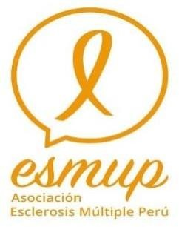 | 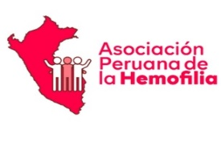 |  | 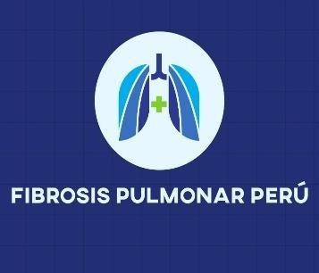 |  | 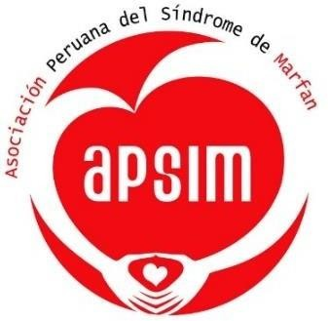 | 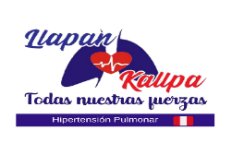
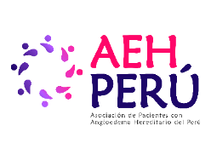 | 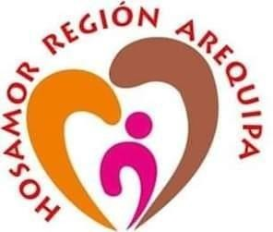 |  | 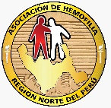 |  |  | 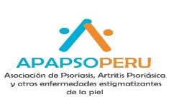
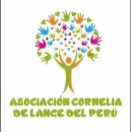 | 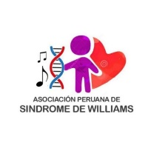 |  | 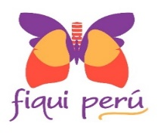 |  | 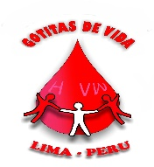 | 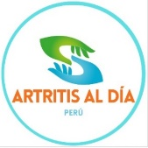
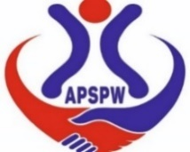 | 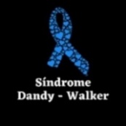 |  |  |  | 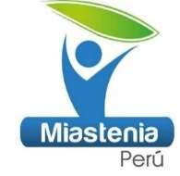 | 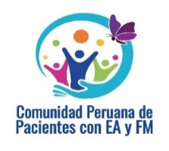
 | 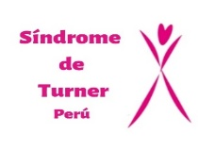 |  | 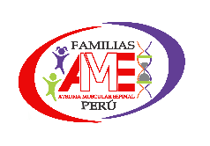 |  |  | 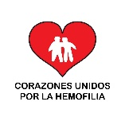
 |  |  | 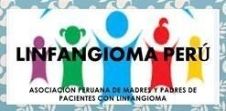 |  | 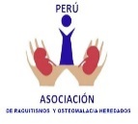 | 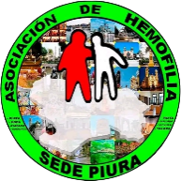
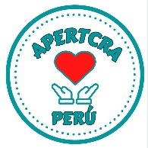 |  | 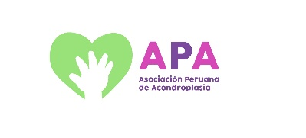 |  | 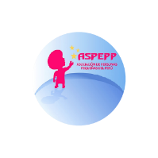 |  | 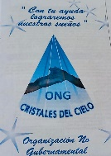

Datos de Los Pacientes Importan:
Correo: lospacientesimportan@gmail.com
Twitter: https://x.com/los_pacientes
Facebook: https://www.facebook.com/lospacientesimportan
Instagram: https://www.instagram.com/lospacientesimportan/
Youtube: https://www.youtube.com/@lospacientesimportan9660
Lima, Perú.

Asociación Esclerosis Múltiple Perú - ESMUP; Organización de pacientes con hipertensión pulmonar "Llapan Kallpa"; Comunidad Artritis al Día; Asociación Peruana de Hemofilia – ASPEH; Asociación Hemofilia Región Norte del Perú; Grupo Gotitas de vida; Con L de Leucemia; Asociación Síndrome de Marfán; Asociación Peruana de Síndrome de Williams; Asociación Cornelia de Lange; Familia AME Perú; HOSAMOR (Hogar para la salud con amor y calidad de vida) – Arequipa; Asociación ELA Perú; Cannabis de Esperanza; Asociación de Psoriasis y Artritis Psoriásica - Perú - APAPSO PERU; Diabetes Tipo 1 Perú (DM1); Fibrosis Pulmonar; Linfangioma Perú; Asociación de Pacientes con Angioedema Hereditario – AEH; Asociación Miastenia Perú; Comunidad de Pacientes con EA y Fibromialgia; Síndrome de Turner; Síndrome de Dandy Walker, Síndrome de Ehlers-Danlos; FIQUI Perú (fibrosis quística); Escoliosis Camino de Esperanza; Corazones Unidos por la Hemofilia; Asociación de Hemofilia Sede Piura; Raquitismos y Osteomalacia Heredados - XLH Perú; Asociación de Personas Pequeñas del Perú (ASPEPP); Asociación Peruana de Acondroplasia; Cristales del Cielo (Osteogénesis Imperfecta) y APERTCRA Perú.
OXFAM. Financiamiento del presupuesto de Salud. Seguro Integral de Salud – SIS; Seguro Social de Salud – ESSALUD; Fuerzas Armadas y Policiales. Agosto 2023.
OEA. REDESCA. CIDH. Las Enfermedades No Transmisibles y Los Derechos Humanos en Las Américas. 28 de agosto 2023. Párrafo 455.
Declaraciones de ex ministra de Salud - MINSA, Silvia Pesah, 2018.
APOYO Consultoría. Situación de los pacientes con ERH para recibir un tratamiento adecuado en el Perú, 2022.
“El sistema de salud es segmentado y fragmentado. Cerca del 20% de la población no tiene ningún tipo de cobertura sanitaria. El Seguro Social cubre solo al 25% de la población, y sólo el 5% cuenta con un seguro privado”, en: http://www.scielo.org.pe/pdf/rins/v28n3/a29v28n3.pdf .
el 72.5% del total de trabajadores es informal, según el INEI.
Enfermedad Rara y/o Huérfana.
Enfermedad Rara y/o Huérfana.
Publicado el sábado 4 de junio de 2011.
Publicado el viernes 22 de febrero de 2019.
Publicado el 21 de diciembre del 2020.
Campaña del Colectivo Los Pacientes Importan recabando firmas para que se apruebe el Reglamento para las enfermedades raras: https://www.change.org/p/exigimos-un-reglamento-para-vivir-exhortamos-al-minsa-peru-essaludperu-reglamentar-ley-31738-para-enfermedades-raras-los-pacientes?fbclid=IwZXh0bgNhZW0CMTAAAR0T_4MF5jo8OnbRTm7KVvbvRdM3RshZhALNsGATbydKSNClZhIUNHXsAtg_aem_-0BMh4XH1vd_41oIkxT3_A
Información obtenida por acceso a la información pública mediante solicitud N° 22-017138 del MINSA.
ERH + AC: Enfermedades raras, huérfanas, autoinmunes, crónicas.
MINSA, Ministerio de Salud y CONADIS, Consejo Nacional para la Integración de la Persona con Discapacidad.
APOYO Consultoría. Un paciente con ERH podría ser diagnosticado por el Estado peruano hasta en diez años. Debido a que, sólo hay trece médicos genéticos para diagnosticar a los 1.8 millones de pacientes con ERH de origen genético en el país. Además, hay menos de 400 médicos pediátricos que podrían diagnosticar a los 1.7 millones de pacientes de ERH de origen pediátrico. 2022.
APOYO Consultoría. El acceso a tratamientos podría demorar hasta quince años con un costo de S/. 48 millones al año.
Revista de Salud Pública: http://www.scielo.org.pe/pdf/rins/v28n3/a29v28n3.pdf
Más de 600 personas respondieron el cuestionario del Colectivo Los Pacientes Importan. La mayoría con una enfermedad como Esclerosis Múltiple, Hemofilia A Severa, Síndrome de Marfán, Miastenia Gravis, Hipertensión pulmonar, fibrosis quística, acondroplasia, Síndrome de Williams, Osteogénesis Imperfecta, discapacidad física, discapacidad física en las articulaciones; Síndrome de Sjogren; fibromalgia y discapacidad motora leve dolor crónico, entre otros.
Fondo Intangible Solidario de Salud, FISSAL, creado mediante Decreto Legislativo N°1163, con el fin de financiar y atender la salud de las personas con ERH que no se encuentren en el petitorio.
Ministerios del Estado: Ministerio de Salud, Ministerio de Economía, Ministerio de Trabajo y Ministerio de Desarrollo Social.
Revista de Salud Pública: http://www.scielo.org.pe/pdf/rins/v28n3/a29v28n3.pdf
ERH + AC = enfermedades raras, huérfanas, autoinmunes, crónicas y con cáncer.
La Encerrona 10.01.2025, sobre la falta de acceso a Factor VIII y la compra de medicamento de dudosa efectividad: https://www.youtube.com/watch?v=SQD9Nsr3CmY Radio RPP noticias. “Denuncian falta de medicamentos para pacientes con Hemofilia en el Hospital Almenara”. 04.08.2022. Link: https://rpp.pe/peru/lima/denuncian-falta-de-medicamentos-para-pacientes-con-hemofilia-en-el-hospital-almenara-noticia-1422471
El Comercio: “La eterna y desesperante espera para ser atendido en EsSalud”. 24.07.2022. Link: https://elcomercio.pe/lima/sucesos/essalud-la-eterna-y-desesperante-espera-para-ser-atendido-en-el-seguro-social-ministerio-de-salud-medicinas-pacientes-atencion-hospitales-noticia/?ref=ecr
APOYO Consultoría, pag. 5. 2022.
MINSA. Norma técnica de salud para el tamizaje neonatal. RM N° 558-2019/MINSA. http://bvs.minsa.gob.pe/local/MINSA/5045.pdf
Ibidem, pag. 6, 2022.
Pacientes sin acceso a medicamentos: i) Eduardo Arturo Sánchez Macedo con diagnóstico de psoriasis severa y artritis psoriásica, se atiende en el Hospital Dos de Mayo, desde enero 2017 solicita tratamiento biológico al Estado y no obtiene respuesta; ii) Nil Aldo Navarro Huatalcho, hace más de dos años solicita Selexipag por emergencia, no se lo entregan; iii) Flor Maria Angeles Yataco, necesita una triple terapia, hace dos años que no obtiene respuesta; iv) Angie Rosa Mejia Cardoza, necesita una triple terapia, hace dos años que no obtiene respuesta; v) Carmen Rosa Sotil Estacion, tratamiento solicitado Selexipag, sin respuesta; vi) Alicia García Gómez, tratamiento solicitado de Selexipag en el año 2019, dicho tratamiento fue negado y, recomendaron darle Iloprost, pero hasta la fecha –julio 2022- no le han dado ninguno de los dos tratamientos o una solución al respecto.
Son establecimientos de atención abierta de mediana complejidad, que proporcionan atención de tipo diagnóstico y terapéutico preferentemente a pacientes referidos por los Consultorios Generales.
Observación general N° 14. El derecho al disfrute del más alto nivel posible de salud Párrafo 54.

